

**Tisková informace.**

Tisková zpráva.

**LINDE JEŠTĚRKA CUP 2018 VYHLÁSIL SVÉ VÍTĚZE**

**Praha, 8. září 2018 – Jedenáctý ročník populárního závodu řidičů vysokozdvižných vozíků Ještěrka Cup 2018, který se konal tuto sobotu v Praze na Letenské pláni, ocenil nejúspěšnější soutěžící. Tuto oblíbenou akci každoročně pořádá společnost Linde Material Handling Česká republika. Soutěžící řidiči, jejich fanoušci a příznivci „ještěrek“ strávili příjemný den s atraktivním programem.**

Letošního ročníku se opět zúčastnil velký počet závodníků. Zaregistrovalo se celkem 186 řidičů ještěrek, kteří soutěžili v náročných disciplínách, v nichž využili své dovednosti při zacházení s vysokozdvižným vozíkem a znalosti zásad bezpečné manipulace. Soutěž dokončilo 130 závodníků, kteří bojovali o vítězství s nejvyšším nasazením. Nejúspěšnějším soutěžícím se stal Milan Vyšata ze společnosti KOPOS KOLÍN, který získal titul mistra pro rok 2018. Na druhé příčce se umístil Tomáš Patočka z C.S. CARGO a třetí místo obsadil Patrik Hejč ze společnosti Arens Oberflächenfullservice. Nechybělo ani vyhlášení nejúspěšnější ženy v závodech, kterou se stala Monika Houšková ze společnosti AIR POWER. Petru Pelcovi ze společnosti Fehrer Bohemia se podařil velký úspěch – překonal vlastní výsledek z loňského roku, a tak již podruhé posunul čas českého rekordu pro vhod basketbalového míče do koše. Letos dosáhl času 25,52 s.

Medailisté získali kromě euforie z vítězství také zajímavé ceny. Navíc budou v září reprezentovat Českou republiku na mistrovství světa ještěrkářů „Stapler Cup“ v německém Aschaffenburgu.

Skvělou atmosféru Ještěrka Cupu pomohl vytvořit i sportovní komentátor Radek Šilhan, který akci moderoval. Obdivuhodné výkony řidičů ještěrek přišli na Letenskou pláň obdivovat nejen jejich rodinní příslušníci, ale také široká veřejnost. Profesionálové za volantem vozíku převedli napínavé jízdy, navíc byl pro fanoušky ještěrkářů připraven atraktivní program. Děti a jejich rodiče ocenili nafukovací atrakce a trampolíny, s velkým úspěchem se setkaly závody v malých šlapacích „ještěrkách“. Oblíbeným místem pro dámy se stala beauty zóna, děti si nenechaly ujít malování na obličej.

Soutěžící také mohli soutěžit s Nadací Jedličkova ústavu a přispět na konkrétní charitativní projekt trenažéru handbike pro vozíčkáře.

„Soutěž Ještěrka Cup je pro nás výborná příležitost jak se osobně setkat s řidiči vozíků, kteří s nimi každodenně pracují, a získat tak jejich cenné postřehy z praxe. Velmi oceňujeme jejich obrovské nasazení při soutěži a obratnost při zacházení s vozíkem. Naše závody pomáhají řidičům i firmám si uvědomit, jak je práce řidiče odpovědná a jak je důležité dodržovat zásady bezpečné manipulace s vysokozdvižnými vozíky, aby se všichni domů vraceli z práce v pořádku a zdraví,“ sdělil Martin Petřík, vedoucí oddělení marketingu Linde Material Handling.

„I proto byly na letošním Ještěrka Cupu k vidění zajímavé výrobky podporující bezpečnost provozu ve firmách, například radar, který dokáže měřit rychlost vysokozdvižných vozíků v provozu,“ doplnil Martin Petřík z Linde Material Handling.

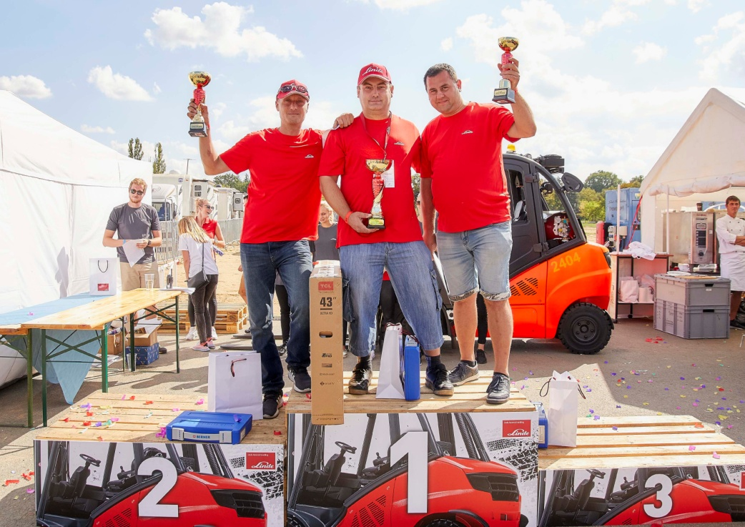

*Ještěrka Cup 2018 – vyhlášení vítězů*

Fotografie a nejzajímavější momenty z Ještěrka Cupu 2018 si můžete prohlédnout na Facebooku: <https://facebook.com/jesterkacup/>

**Linde Material Handling GmbH**

Linde Material Handling GmbH je členem KION GROUP a patří mezi nejpřednější světové výrobce vysokozdvižných a skladových vozíků a dodavatele řešení a služeb pro intralogistiku. Společnost má svou síť pro prodej a servis ve všech důležitých regionech více než 100 zemí. Ve fiskálním roce 2017 zaznamenala Linde MH EMEA (Evropa, Střední východ a Afrika) celkové příjmy ve výši přibližně 3,1 mld. eur a zaměstnávala celkem cca 11 tisíc zaměstnanců. Celosvětové prodeje vozíků Linde v roce 2017 přesáhly 124 tis. kusů.

Pro více informací kontaktujte:

**Linde Material Handling Česká republika s.r.o.**

Ing. Martin Petřík

Vedoucí oddělení marketingu

tel.: +420 271 078 233

e-mail: [martin.petrik@linde-mh.cz](mailto:martin.petrik@linde-mh.cz)

[www.linde-mh.cz](https://crestcommunications-my.sharepoint.com/personal/dokumenty_crestcom_cz/Documents/PR-Korporátní%20komunikace/LINDE/2018/Media%20relations/Tiskové%20zprávy/6_Linde%20Safety%20Guard/www.linde-mh.cz)

**Crest Communications a.s.**

Radka Langrová Kerschbaumová

Account Manager

mob.: +420 733 185 662

e-mail: [radka.kerschbaumova@crestcom.cz](mailto:radka.kerschbaumova@crestcom.cz)

[www.crestcom.cz](https://crestcommunications-my.sharepoint.com/personal/dokumenty_crestcom_cz/Documents/PR-Korporátní%20komunikace/LINDE/2018/Media%20relations/Tiskové%20zprávy/6_Linde%20Safety%20Guard/www.crestcom.cz)